**Python语言程序设计基础课程实验报告（二）**

**学号：** 117060400113 **姓名**： 曹晓静

**班级：** 17应用统计一班  **指导老师：** 林卫中

**一、实验名称**： 计算机程序设计

**二、实验要求：**

**1、了解并掌握Python语言的基本元素**

2、掌握Python语言函数库turtle及其用法

**三、实验题目：**

**1、ex2-1 温度转换**

**2、ex2-2 汇率兑换**

**3、ex2-3 绘制彩色蟒蛇**

**4、ex2-4 等边三角形的绘制**

**5、ex2-5 叠加等边三角形的绘制**

**6、ex2-6 无角正方形的绘制**

**7、ex2-7 六角形的绘制**

**8、ex2-8 正方形螺旋线的绘制**

**四、算法实现：**

**1、i = input(“请输入温度的符号：”)**

**if i in [‘f’, ‘F’]:**

**t = eval(input(“请输入温度的数值：”))**

**C = （t - 32）/ 1.8**

**print(“转换后的温度是：{:.0f}C”.format(C))**

**elif i in [‘c’, ‘C’]:**

**t = eval(input(“请输入温度的数值：”))**

**F = 1.8 * t + 32**

**print(“转换后的温度是：{:.0f}F”.format(F))**

**else:**

**print(“输入格式错误”)**

**2、val = input(“请输入您要兑换的数值：”)**

**if val [-1] in [‘d’, ‘D’]:**

**Y = 6 * eval(val[0 : -1])**

**print(“兑换后的数值是：{:.2f}Y”.format(Y))**

**elif val [-1] in [‘y’, ‘Y’]:**

**D = eval(val[0 : -1]) / 6**

**print(“兑换后的数值是：{:.2f}D”.format(D))**

**else:**

**print(“输入格式错误”)**

**3、import turtle**

**snakeColor = [‘yellow’, ‘purple’, ‘red’, ‘green’, ‘blue’]**

**turtle.setup(1050, 550, 200, 200)**

**turtle.penup()**

**turtle.fd(-250)**

**turtle.pendown()**

**turtle.pensize(25)**

**turtle.seth(-50)**

**for i in range(4):**

**turtle.pencolor(snakeColor[i])**

**turtle.circle(50, 100)**

**turtle.circle(-50, 100)**

**i = i + 1**

**turtle.pencolor(snakeColor[i % 5])**

**turtle.circle(50, 100 / 2)**

**turtle.fd(50)**

**i = i + 1**

**turtle.pencolor(snakeColor[i % 5])**

**turtle.circle(15, 180)**

**turtle.fd(50 * 2 / 3)**

**4、import turtle**

**turtle.setup(650, 550, 0, 0)**

**turtle.seth(0)**

**turtle.fd(300)**

**turtle.seth(120)**

**turtle.fd(300)**

**turtle.seth(240)**

**turtle.fd(300)**

**turtle.seth(0)**

**5、import turtle**

**turtle.setup(650, 550, 0, 0)**

**turtle.pensize(5)**

**turtle.pencolor(‘red’)**

**turtle.seth(0)**

**turtle.fd(100)**

**turtle.seth(120)**

**turtle.fd(100)**

**turtle.seth(0)**

**turtle.fd(100)**

**turtle.seth(240)**

**turtle.fd(100)**

**turtle.seth(0)**

**turtle.fd(100)**

**turtle.seth(120)**

**turtle.fd(200)**

**turtle.seth(240)**

**turtle.fd(200)**

**6、from turtle import \***

**setup(650, 350, 200, 200)**

**penup()**

**fd(-60)**

**pendown()**

**pensize(5)**

**pencolor(‘black’)**

**seth(-90)**

**fd(30)**

**penup()**

**fd(30)**

**seth(0)**

**for i in (0, 90, 180):**

**seth(i)**

**fd(30)**

**pendown()**

**fd(60)**

**penup()**

**fd(30)**

**seth(-90)**

**fd(30)**

**pendown()**

**fd(30)**

**7、import turtle**

**import math**

**def drawTriangle(edge, theta, increment):**

**for i in range(3):**

**turtle.seth(theta)**

**turtle.fd(edge)**

**theta = theta increment**

**turtle.setup(600, 400)**

**px = -150**

**py = 0**

**turtle.penup()**

**turtle.setx(px)**

**turtle.sety(py)**

**turtle.pendown()**

**drawTriangle(300, 30, 240)**

**turtle.penup()**

**turtle.setx(px + 100 * math.cos(math.pi / 6))**

**turtle.sety(py + 150)**

**turtle.pendown()**

**drawTriangle(300, -30, 240)**

**8、from turtle import \***

**pensize(1)**

**pencolor(‘red’)**

**i = 1**

**while(i <= 160):**

**seth(90)**

**fd(i)**

**seth(180)**

**fd(i + 1)**

**seth(-90)**

**fd(i + 2)**

**seth(0)**

**fd(i + 3)**

**i = i + 4**

**seth(90)**

**fd(161)**

**seth(180)**

**fd(162)**

**seth(-90)**

**fd(163)**

**五、实验结果：**

**1、ex2-1**

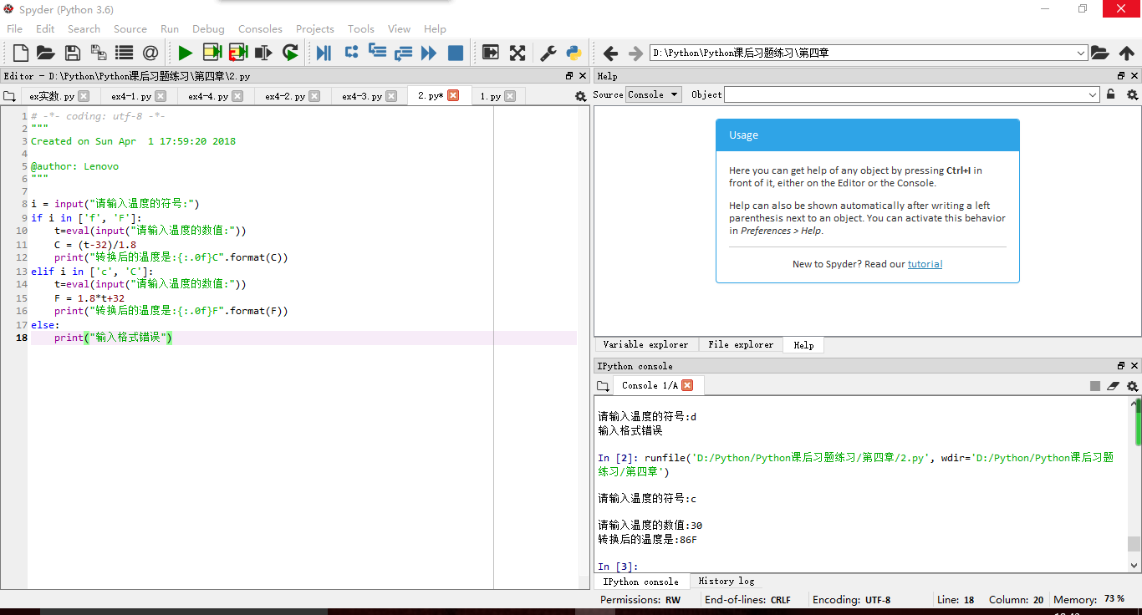

2、ex2-2

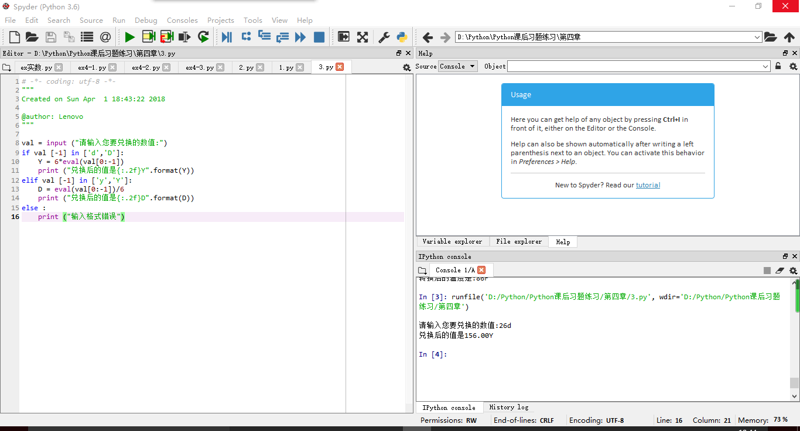

3、ex2-3

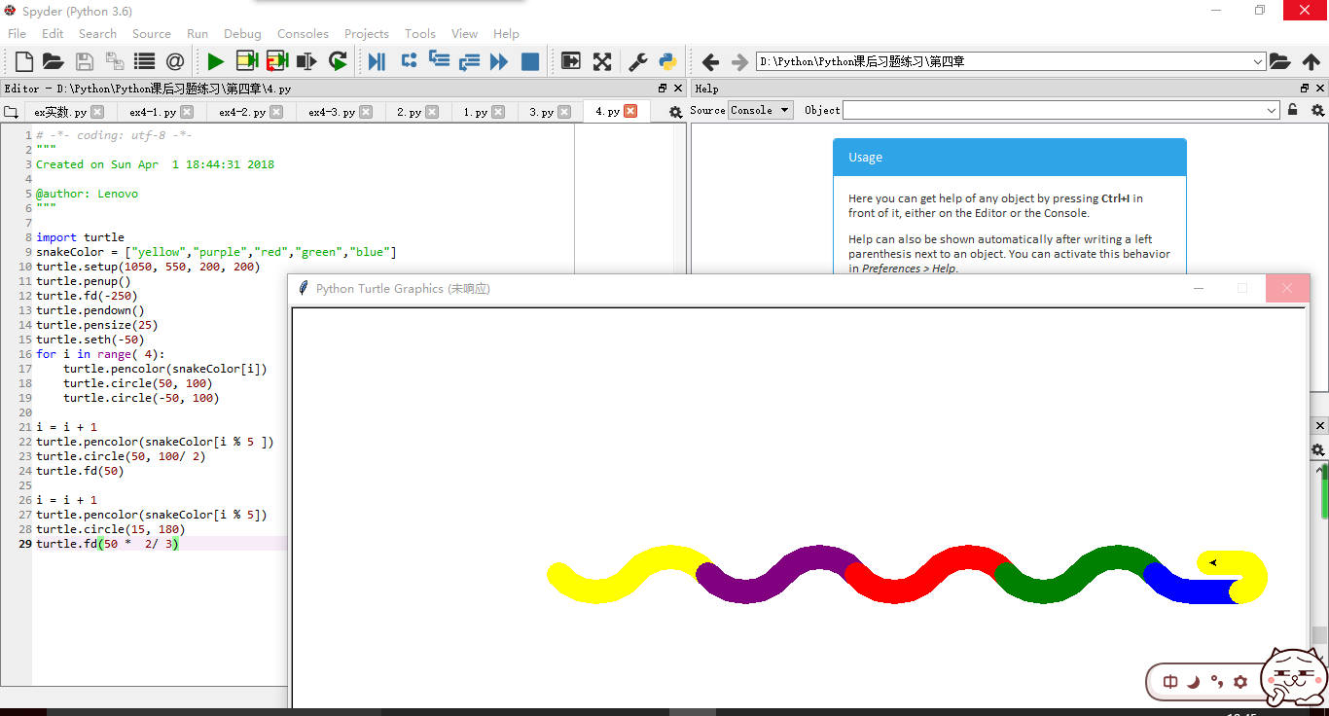

4、ex2-4

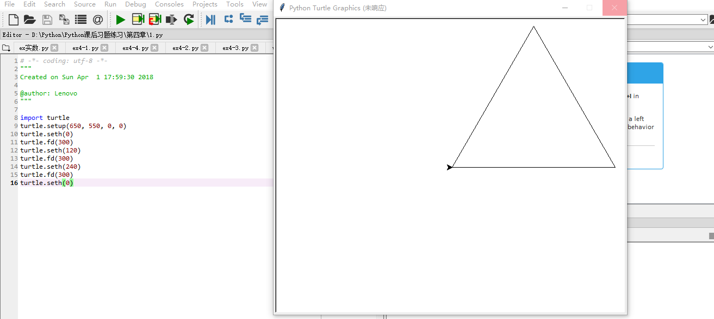

5、ex2-5

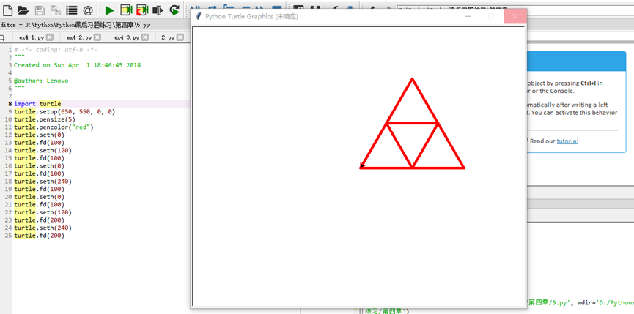

6、ex2-6

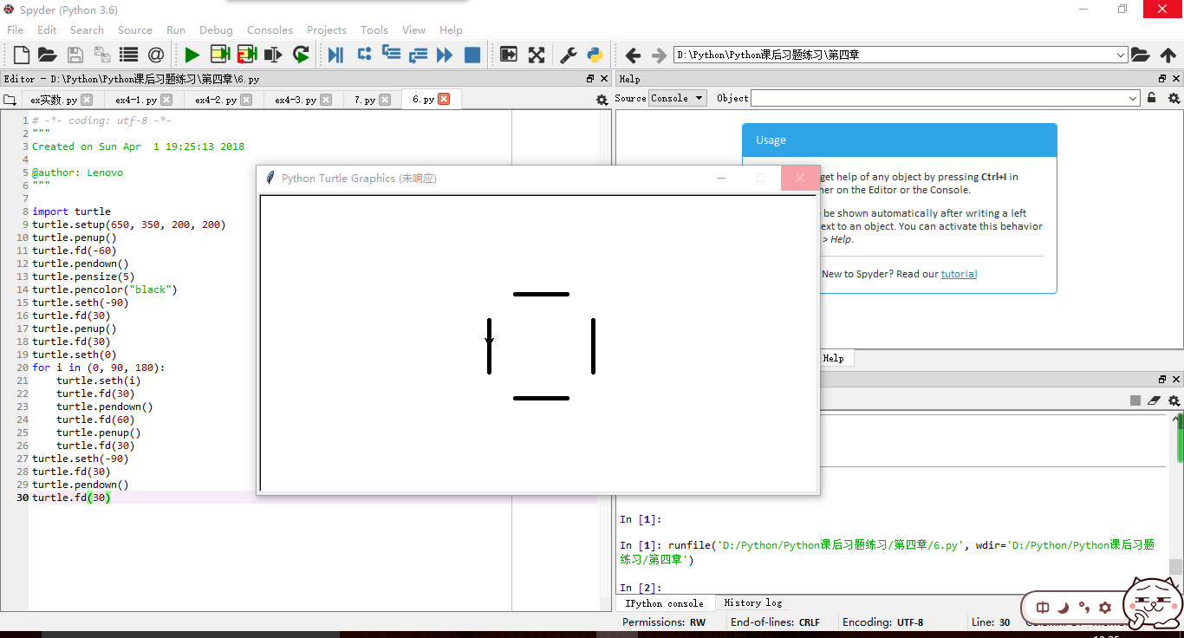

7、ex2-7

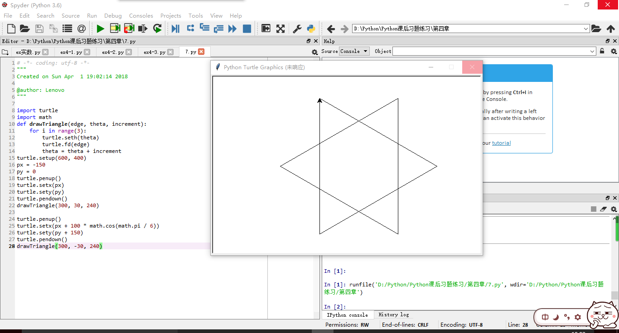

8、ex2-8

